## Fakulta Matematiky Fyziky a Informatiky

## Univerzita Komenského v Bratislave

# Záverečná správa

## Softvér pre registráciu používateľov do databázi

Zimný semester 2014/2015

Branislav Bohumel

Eduard Princ

Obsah

1. Ganttov diagram 4

2. Katalóg požiadaviek 5

2.1 Úvod 5

2.1.1 Účel dokumentu 5

2.1.2 Rozsah projektu 5

2.1.3 Prehľad zvyšku dokumentu 5

2.2 Všeobecný popis 5

2.2.2.1 Funkcie produktu 5

2.2.2 Triedy použivatelov 5

2.2.3 Obmedzenia 5

2.3 Specificke poziadavky 5

2.3.1 Vytváranie dokumentu 5

2.3.2 Prehliadanie dokumentu 7

2.3.3 Úprava dokumentu 7

3. Konceptuálna analýza 8

3.1 Entitno relačný diagram 8

3.2 Use case diagram 9

3.3 Stavový diagram 9

3.4 Návrh user interface 10

4. Analýza technológií 12

4.1 Spolupráca na programovaní 12

4.2 Výber programovacieho jazyka 12

4.3 Vlastna aplikácia v pythone: 12

4.4 Komponenty : 13

4.5 Výber databázy 13

4.6 Návrh databázy 14

5. Návrh 15

5.1 Triedny diagram 15

6. Špecifikácia komponentov 16

6.1 Komponent add Geogebra 16

6.1.1 getGeogebra() 16

6.1.2 addGeogebra() 16

6.1.3 cleanUp() 16

6.2. Komponent add HotPotatoes 16

6.2.1 getHP() 16

6.2.2 addHP () 16

6.2.3 cleanUp() 16

6.3. Backup 16

7. Testovanie 17

8. Zhodnotenie 18

8.1 Spokojnosť s dielom 18

8.2 Odporúčané zmeny 18

8.3 Odklony od plánu 18

8.4 Komunikácia 18

9. Zápisnica z odovzdania projektu 19

9.1 Stretnutie 1. 19

9.2 Stretnutie 2. 19

10. Vykonaná práca 20

# 1. Ganttov diagram

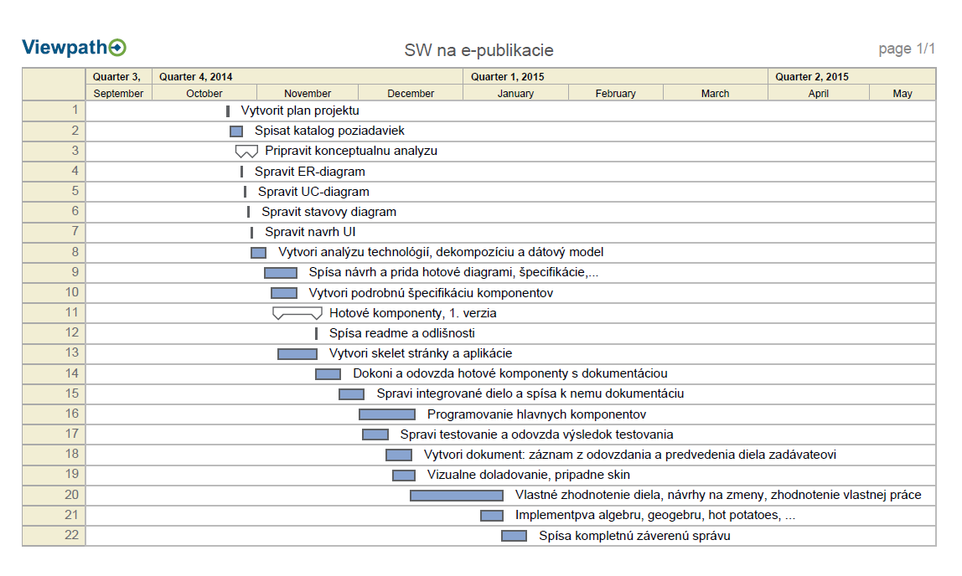

# 2. Katalóg požiadaviek

## 2.1 Úvod

### 2.1.1 Účel dokumentu

Tento dokument slúži ako formálna dohoda medzi naším tímom a zadavateľkou, ohľadom všetkých detailov nášho projektu. Sú v ňom zahrnuté a opísané všetky funkcie nami tvorenej aplikácie a je pre obe strany záväzný.

### 2.1.2 Rozsah projektu

Softvér na tvorbu elektronických publikácii je určený na tvorbu html dokumentov, čitaťeľných bežným prehliadačom. Pri tvorbe týchto dokumentov bude použivatel zadávať dáta v podobe textu, jeho modifikácii, obrázkov, videa a geogebra a hotpotatoes exportov. Výstupný dokument bude prístupný aj iným používatelom, ktorý ho už nebudú môcť ďalej upravovať, ale budú ho môcť prezerať a manipulovať s interaktívnimi časťami geogebry a hotpotatoes. Text však nebude môcť kopírovať.

### 2.1.3 Prehľad zvyšku dokumentu

V sekcii 2 sa nachádza všeobecný popis projektu a v sekcii 3 je popis podrobný, akcia po akcii.

## 2.2 Všeobecný popis

### 2.2.2.1 Funkcie produktu

Tvorba a prehliadanie elektronických publikácii tvorených v tejto aplikácii.

### 2.2.2 Triedy použivatelov

#### 2.2.2.1 Tvorca dokumentu

Môže zadávať a neskôr upravovať dáta a štruktúru (kapitoli, podkapitoli) dokumentu.

#### 2.2.2.2 Čitateľ dokumentu

Môže dokument len prehliadať.

### 2.2.3 Obmedzenia

Používiatel musi mat nevyhnutne prístup na internet, ci uz chce dokumenty vytvárať alebo prezerať. Za predpokladu, ze chce uzivatel pridat algebru, musi poznat LaTex jazyk.

## 2.3 Specificke poziadavky

### 2.3.1 Vytváranie dokumentu

#### 2.3.1.1 Text

Pouzivatel bude zadávat text, s moznostou nadpisu, podnadpisu, boldu, kurzívi. Text nemôže byť možné kopírovať zo stránky. Text bude delený do kapitol a podkapitol.

Priorita: Vysoká

#### 2.3.1.2 Geogebra

Pouzivatel pridá výstup generovaný geogebrou, na lubovolné misto pred textom medzi text alebo za textom.

Priorita: Vysoká

#### 2.3.1.3 Obrázky

Pouzivatel pridá jpg/bmp/png/gif, na lubovolné misto pred textom medzi text alebo za textom.

Priorita: Vysoká

#### 2.3.1.4 Slovník

Pouzivatel má prístup do sekcie slovník, ktorá je ako samostatná kapitola, ktorú má každý dokument vytvorený touto aplikáciou. V slovníku použivateľ zadáva textom výrazi a ku každému výrazu práve jednu textovú definíciu. Slovník je prístupný cez button z ktorejkoľvek časti dokumentu. Použivatel má tiež možnosť označiť ľubovolnú časť textu ako link na jeden z výrazov v slovníku cez drop down list. Keď potom použivateľ klikne na takto označený text, zobrazý sa pri texte box s definíciou zvoleného výrazu.

Priorita: Vysoká

#### 2.3.1.5 Algebra

Pouzivatel môže pridať algebraické výrazi, na lubovolné misto pred textom medzi text alebo za textom, pomocou LaTex jazyku.

Priorita: Vysoká

#### 2.3.1.6 Hypertext

Pouzivatel môže oznacit lubovolnu cast textu ako link na inu stranku.

Priorita: Stredná

#### 2.3.1.7 Videa

Pouzivatel pridá video, na lubovolné misto pred textom medzi text alebo za textom.

Priorita: Nízka

#### 2.3.1.8 Hot Potatoes

Pouzivatel pridá výstup generovaný Hot Potatoes, na lubovolné misto pred textom medzi text alebo za textom.

Priorita: Nízka

#### 2.3.1.9 Farba

Pri tvorbe je možné meniť farbu skinu dokumentu, cize jednotlivich toolbarov, barov, zoznamu kapitol a podkapitol, z predpripraveních možností, alebo zadaním hexadecimálneho kódu farby.

Priorita: Nízka

#### 2.3.1.10 Autory, ako citovať

Je možné zadefinovať ďalšie dva krátke texty ktoré sa budú zobrazovať cez buttony vedla slovníkovéhu buttonu.

Priorita: Nízka

### 2.3.2 Prehliadanie dokumentu

#### 2.3.2.1 Prehliadanie textu

Na lavej strane hotového dokumentu je zoznam kapitol. Kliknutím na jednotlivé kapitoli sa na zvyšku obrazovky zobrazia podkapitoli, ktoré kapitola obsahuje. Kliknutím na inú kapitolu sa obsah starej skryje a novej zobrazí. Kliknutím na konkrétnu podkapitolu sa zobrazí text, obrázky, video, geogebra, ... co su v nej ulozene. Taktiez ma volnu interakciu s geogebra a hotpotatoes pluginmi.

Priorita: Vysoká

#### 2.3.2.2 Vyhladavanie v texte

Pouzivatel zadá výraz a stranka prehlada vsetky kapitoly a podkapitoly a vráti všetky výskyty daného výrazu v dokumente. Uzivatel dostane kapitolu, podkapitolu a link na nu.

Priorita: Stredná

### 2.3.3 Úprava dokumentu

Tvorca dokumentu má možnosť uložený dokument otvorť a znova upravovať.

Priorita: Vysoká

# 3. Konceptuálna analýza

## 3.1 Entitno relačný diagram

Obrázok 1

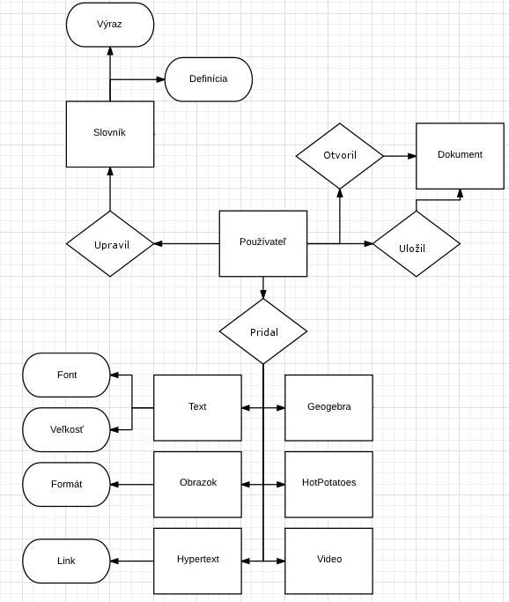Na obrázku 1 sa nachádza entitno relačný diagram. Zobrazuje vztahy medzi používateľom, slovníkom, dokumentom a všetkími objektami čo vie používateľ pridať.

## 3.2 Use case diagram

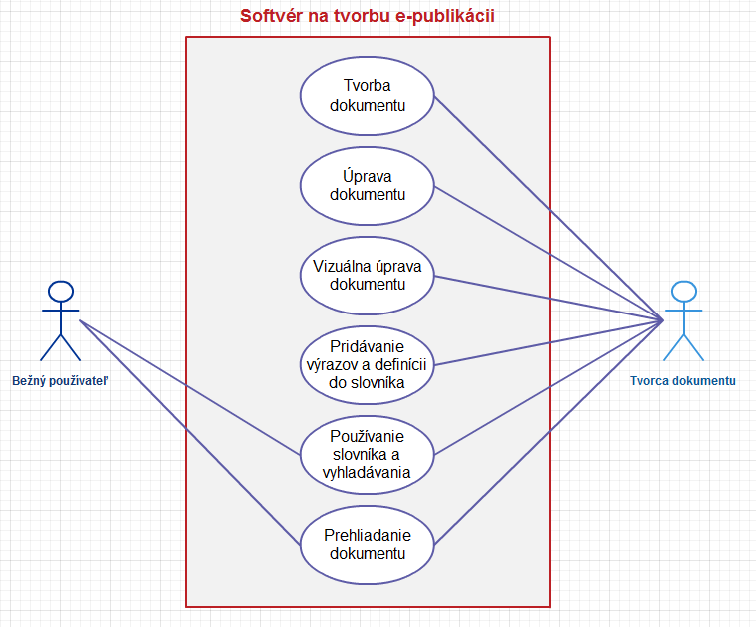Na obrázku 2 sa nachádza use case diagram. Opisuje ktoré akcie smie ktorý používateľ vykonať.

## 

Obrázok 2

## 3.3 Stavový diagram

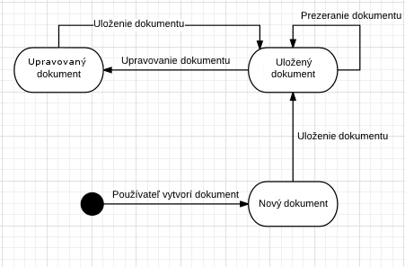Na obrázku 3 sa nachádza stavový diagram. Ten opisuje postupnosť stavov dokumentu.

Obrázok 3

## 3.4 Návrh user interface

Na obrázku 4 je stránka z pohladu tvorcu dokumentu

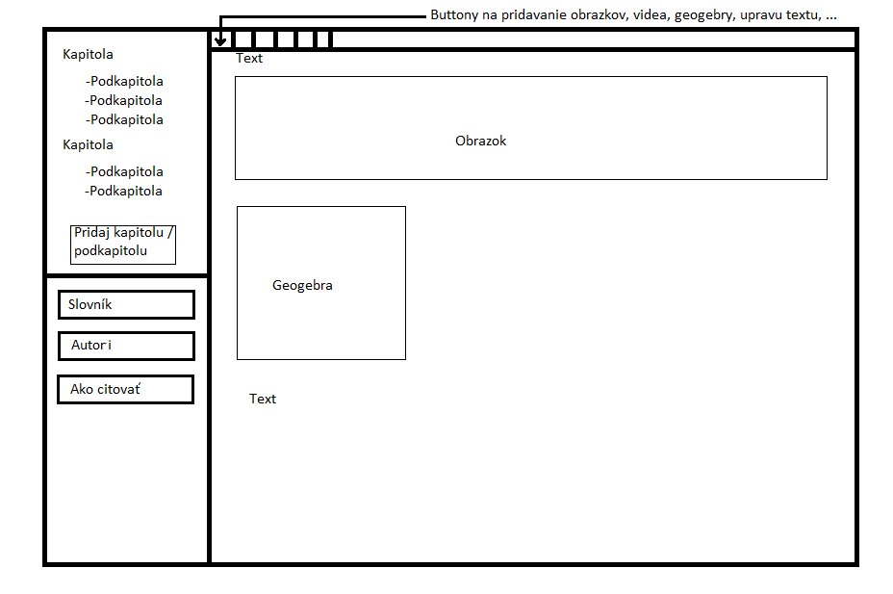

Obrázok 4

Na obrázku 5 je slovník z pohľadu tvorcu dokumentu 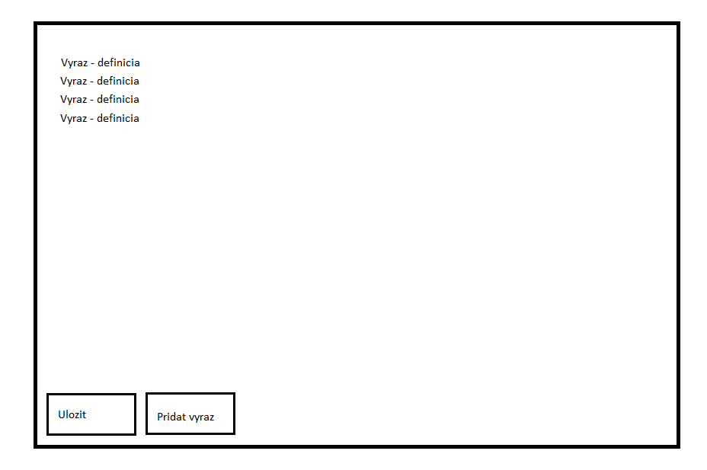

Obrázok 5

Na obrázku 6 je stránka z pohladu bežného používatela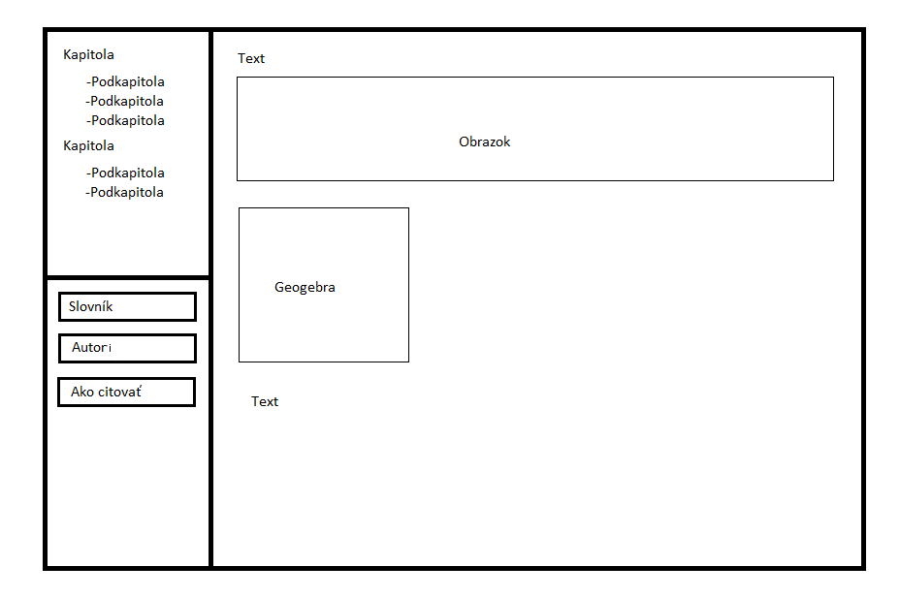

Obrázok 6

Na obrázku 7 je slovník z pohľadu bežného používatela

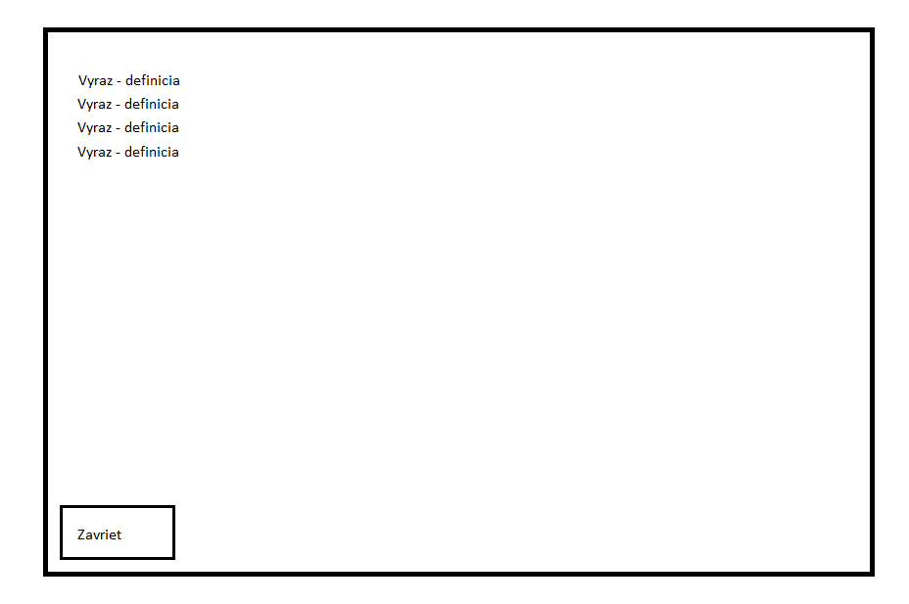

Obrázok 7

# 4. Analýza technológií

## 4.1 Spolupráca na programovaní

Nie je jednoduché si v našom tíme si rovnomerne rozdeliť robotu na 4 časti, nielen kvôli našom “špecifickom” teame, ale aj vďaka priebežnej úprave jednotlivých častí projektu. Robíme všetci vo wordpressi poprvý krát a preto veľa skúšame kým zvolíme najvhodnejšiu možnosť…Keby som mal však približne rozdeliť prácu na projekte na 4 časti:

1. web. stranka(základná funkcionalita,CSS…)

2. programovacia čast 1/2 (databáza…)

3. programovacia čast 2/2 (načítanie/hľadanie a dalšie funkcie…)

4. prípadné doplnky potrebne na dokončenie ( framework,javaScript…)

Toto je však približné rozdelenie a asi nie úplne korektne rovnomerné. Preto by sa už pri samotnom robení práce a spoznaní chýb, kt. nám vznikajú prerozdelili dodatočne.

## 4.2 Výber programovacieho jazyka

Napokon sme sa rozhodli pre wordpress, pretože jeho využitie je naozaj najvhodnejšie pre náš projekt ( oproti mediawiky obsahuje aj predpripravený slovník). Nakoľko sme s wordpressom ešte predtým nepracovali začiatky sú pomalšie no potom pôjdeme oveľa rýchlejším tempom vďaka komponentom, kt. budú hračka vo wordpressi.

## 4.3 Vlastna aplikácia v pythone:

plusy: jednotná technológia, Python poznáme najviac a najlepšie, netreba používať rôznorodé knižnice/ technológie,totálne prispôsobenie aplikácie(čo,kde a ako si nakódiš tak máš)

minusy: veľmi veľa práce, kt. by sa pravdepodobne nestihla spraviť nakoľko nepriaznivého spojenia našeho “super” teamu a neskorého dátumu

Wordpress

plusy: predpripravené funkcie kt. ulahšia kopec práce(napr. databáza,slovnik…)

minusy: predpripravených funkcií je veľmi veľa a vývojár nemusí navrhovať vačšinu funkcionality / štruktúru aplikácie - čo je pravdepodobne cieľom tohto predmetu.

Mediawiky:

plusy: predpripravené funkcie kt. ulahšia kopec práce(napr. databáza a kopec ďaľšich),

polovica z teamu mediawiky pozná

minusy: nemá v predspravených funkciách slovník, no aj tak je predpripravených funkcií veľmi veľa a vývojár nemusí navrhovať vačšinu funkcionality / štruktúru aplikácie - čo je pravdepodobne cieľom tohto predmetu.

## 4.4 Komponenty :

Po vstupe na stránku sa bude môcť používateľ prihlásiť a na základe toho bude mať práva / obmedzenia. Administrátor (admin) bude môcť pracovať s databázou člankov - pridávanie,úprava, atď. Užívatelia (users) budú môcť len čítať, sťahovať…

Bližšie o komponentoch a ich vzťahoch je zobrazené v diagrame:

### 

component diagram

obr. 1

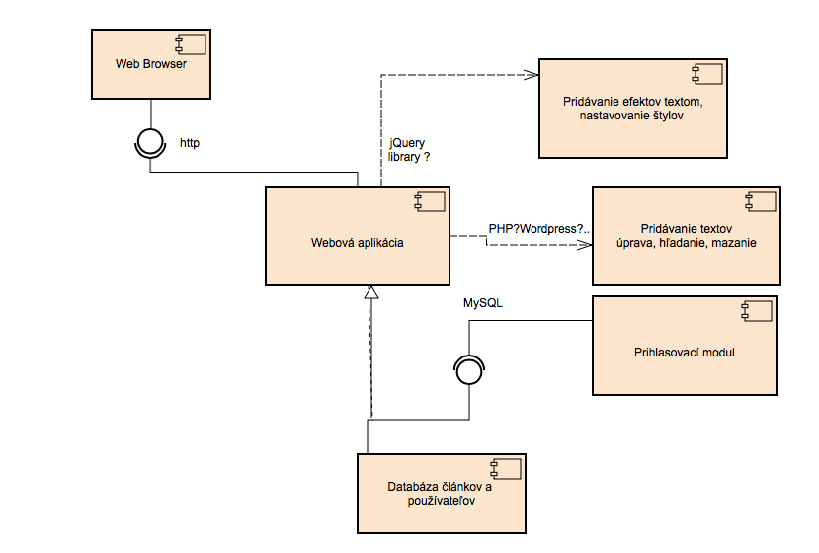

## 4.5 Výber databázy

Vzhladom na nízke nároky nášho projektu na databázu(použitie wordpress), sme sa donedávna bavili, že náš projekt budeme robiť bez databázy. No zdá sa mi to nereálne pracovať bez nej, preto som sa rozhodol pre istotu spraviť koncept jednoduchej databázy. Pravdepodobne budeme používať MySQL kvôli jednoduchosti a tomu, že s ňou máme všetci už skúsenosti.

## 4.6 Návrh databázy

Pri návrhu databázy som sa inšpiroval jednoduchosťou a preto sme sa pokúsil vytvoriť ju čo najprehladnejšiu. Databáza obsahuje dve tabulky, s ktorých jedna bude obsahovať članky a ich parametre, zatial čo druhá obsahuje len info o použivateľovi (resp. Administrator). Tabuľka článkov obsahuje položky id článku, samotný článok + nadpis článku, id svojho predchodcu / ďaľšieho článku (táto položka je tu pre príbadné hierarchické rozdelenie článku-podkapitoly). Druhá tabuľka obsahuje ID používateľa, prihlasovacie údaje- meno a priezvisko a tiež aj heslo.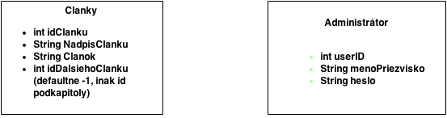

schémy databázy

obr. 2

Tento graf popisuje entity a vzťahy medzi jednotlivými entitami. Kardinalita je dodržaná (jedna entita ma vzťah aj so skupinou entít (poľom)).Jedná sa o rozšírený entitno-relačný diagram lebo každá entita obsahuje aj svoje atribúty.

# 5. Návrh

## 5.1 Triedny diagram

Projekt bude využívať už vytvorené wordpress pluginy a ešte dva vlastné pluginy s vpodstate rovnakou funkcionalitou. Ich úlohou je načítať vstup do úložiska. Pridať súbor z úložiska do dokumentu. Pri kliknutí na cleanUp prezrú ostatné dokumenty a ak sa niektorý z vložených súborov nenachádza v žiadom z nich, bude vymazaný. Diagram na obrázku:

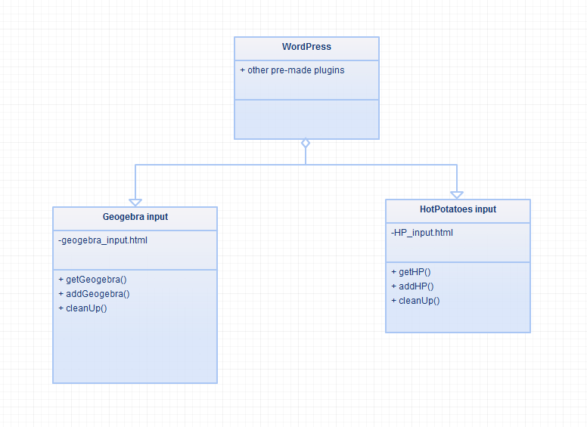

# 6. Špecifikácia komponentov

## 6.1 Komponent add Geogebra

Umožní používateľovi pridať file exportovaný geogebrou na stránku. Na stránke si tento export zachová interaktivitu. Samotný file nie je nijak upraviteľný pomocou tohto software, je len zobrazovaný.

### 6.1.1 getGeogebra()

Súbor z úložiska vloží do dokumentu.

### 6.1.2 addGeogebra()

Pridá súbor do úložiska.

### 6.1.3 cleanUp()

Prezrie dokumenty a každý nevyužitý súbor vymaže.

## 6.2. Komponent add HotPotatoes

Umožní používateľovi pridať file exportovaný HotPotatoes na stránku. Na stránke si tento export zachová interaktivitu. Samotný file nie je nijak upraviteľný pomocou tohto software, je len zobrazovaný.

### 6.2.1 getHP()

Súbor z úložiska vloží do dokumentu.

### 6.2.2 addHP ()

Pridá súbor do úložiska.

### 6.2.3 cleanUp()

Prezrie dokumenty a každý nevyužitý súbor vymaže.

## 6.3. Backup

Všetky dokumenty sa na serveri každý deň prekopírujú do priečinka so zálohami, z ktorého ich môže admin manuálne zálohu obnoviť.

# 7. Testovanie

Po integrovaní všetkých komponentov nasledovalo vytvorenie uživateľskej príučky,

pri ktorej sme popísali a zároveň aj odtestovali funkčnosť všetkých jednotlivých

častí nášho projektu. Nakoľko pracujeme vo wordpress-i , všetky nové funkcionality,

ktoré sme pridali fungovali a zvyčajným chybám / bugom sme sa vyhli.

# 8. Zhodnotenie

## 8.1 Spokojnosť s dielom

S výsledným dielom som na naše pomery skupiny no-name spokojný. Teší ma, že

vrámci funkčnosti a komplexnosti sme to dotiahli až takmer do finálnej podoby.

Ťažkosti vývojového charakteru sme naštastie nemali a to vďaka wordpressu, ktorý

sa postaral o problémy s funckionalitou. Taktiež pridávanie nových komponentov

nebol veľký problém.

## 8.2 Odporúčané zmeny

Tie zmeny, ktoré sa nám zdali vhodné a ktoré sme si všimli, že by bolo treba upraviť

sme spravili a žiadne ďalšie sme zo strany zadavateľky zatiaľ nedostali, preto

žiadne ani nenavrhujeme.

## 8.3 Odklony od plánu

Pôvodného plánu sme sa držali a snažili sa splniť všetky kritéria, ako aj hlavné

kritérium našej zadávateľky - geogebra. Výraznejšie zmeny v pláne nenastali.

## 8.4 Komunikácia

Takmer všetky naše problémy sa týkali rovnomernej práce členov tímu. Hneď od

začiatku sme neboli úplní, no a časom sa to okrem zopár svetlých momentov

nepodarilo vylepšiť. Aj preto, že Braňo pracoval najviac sa stal hlavou týmu a

organizoval chod projektu. Samotná komunikácia medzi členmi prebiehala

nepravidelne, zväčša pomocou socialnej siete. Určite by sa dala zlepšit

komunikácia, spoločné pracovanie na projekte a aj samotné prerozdelenie si práce

medzi všetkých štyroch. K tomuto neúspechu som prispel z časti aj ja a to ma mrzí

na tomto projekte.

# 9. Zápisnica z odovzdania projektu

## 9.1 Stretnutie 1.

Zúčastnil sa: Eduard Princ, Lilla Koreňová (Zadavateľka)

Zadavateľka bola s projektom spokojná, no mala 4 výhrady k veciam čo neboli úplne jasne uvedené v špecifikácii. Rozhodli sme sa pre jednotnú farbu pre celý portál. Niektoré nápisi boli v anglickom jazyku a bolo nutné stiahnuť a nainštalovať slovenský preklad wordpressu. Spôsob zadávania rovníc nebol úplne vyhovujúci a lepšie riešenie sa nám už nájsť nepodarilo. Doriešenie práv používateľov a vytvorenie konta pre zadavateľku.

## 9.2 Stretnutie 2.

Zúčastnil sa: Eduard Princ, Lilla Koreňová (Zadavateľka)

Zadavateľka projekt odobrila a odoslala o tom mail skúšajúcemu. Napadla ju ešte jedna výhrada, a to že do tutoriálu by nemal mať prístup nezaregistrovaný použivateľ, čo sme rýchlo opravili.

# 10. Vykonaná práca

|  |  |  |
| --- | --- | --- |
| Etapa | Meno etapy | Kto to spravil |
| 0 | Zápisnice | 3x Princ, 2x Brojo |
| 1 | Ganttov diagram | Bohumel |
| 2 | Katalóg požiadaviek | Bohumel + Brojo (gramatická úprava) |
| 3 | Konceptuálna analýza | Bohumel |
| 4 | Analýza technológií | Princ |
| 5 | Návrh | Bohumel |
| 6 | Specifikacia Komponentov | Bohumel |
| 7 | Nahodenie WordPressu na server | Plch |
| 8 | Pluginy a CSS WordPressu | Bohumel |
| 9 | Uživateľská príručka na WordPresse | Bohumel |
| 10 | Testovanie | Princ |
| 11 | Zhodnotenie | Princ |
| 12 | Odovzdanie u zadavateľky | 2x Princ |
| 13 | Záverečná správa | Bohumel |